封面 學年舊社國小願景實踐課程教學省思表
- 適用年級：
- 撰寫者：
- 課程實施時間: ☑ 上學期 ( 11 月 11 日~ 11 月 25 日)
□ 下學期 ( 月 日~ 月 日)
- 教材名稱： 生活高手
- 教學領域： 生活領域
- 願景課程:(請勾選)
學校願景 | 教育目標 | 核心價值 | 課程實踐
快樂 | - 孩子能安全快樂的學習 | - 安全樂觀 | □安全教育課程
愛 | - 孩子愛自己  - 孩子愛社區  - 孩子愛自然 | - 愛閱讀  - 愛家鄉  - 愛護環境 | □閱讀課程  ☑綜合自編課程  ☑環境教育課程
和諧 | - 孩子學習溝通與尊重，建立良好的人際關係 | - 尊重  - 溝通  - 合作  - 分享 | □人權法治課程  □性別教育課程<上學期實施>  □家庭教育<下學期實施>
夢想 | - 孩子透過合作學習，與他人共築夢想 | - 積極  - 希望 | - 合作學習課程
勇於改變 | - 孩子培養自省、自覺的能力，勇於創新。 | - 自省  - 創造與突破 | - 小荳荳進化時間課程
自我實現 | - 孩子發展潛能，培養終身學習的能力。 | - 實踐  - 發展潛能  - 終身學習的能力  - 察覺進化 | - 小荳荳進化時間課程

目錄
一、主題名稱………………………………………………………………p.3
二、上課節數………………………………………………………………p.3
三、設計理念………………………………………………………………p.3
四、教學目標與相關能力指標……………………………………………p.3
五、教學活動
活動一: (我會把個人空間整理乾淨 )……………………………p.3
活動二: (我會把教室空間整理乾淨 )……………………………p.3
活動三: (環保小尖兵 )……………………………………………p.4
活動四: (資源前線)……………………………………………… p.4
六、教學資源…………………………………………………………… p.5
七、評量方式…………………………………………………………… p.5
八、教學成果
(一)教學活動照片………………………………………………… p.5
(二)其他 ………………………………………………………… p.6
九、教學後反思………… …………………………………………… p.6.
十、 附件… ………………………………………………………… p.7

◎檔案內容
一、主題名稱：生活高手
二、上課節數：四節
三、設計理念（創意教學背景說明）：
透過這四節課指導及檢核學生個人的整潔，學會整理自己的班級生活空間及自理能力，同時藉由資源回收活動的進行，維護學校環境整潔，珍惜並愛護地球生態。
四、教學目標與相關能力指標：
能力指標  (請列出代號和文字說明) | 教學目標
2-1-1經常保持個人的整潔，並維護班級與學校共同的秩序與整潔  4-1-2整理自己的生活空間，成為安全的環境  4-1-3知道環境保護與自己的關係 | 1.培養兒童自我負責的態度與能力。  2.學習生活中的各項基本能力。  3.能將資源回收垃圾做正確的分類。  4.了解回收再利用的意義。

五、教學活動
教學目標 | 教學設計流程 | 時間 | 教學  資源 | 評量重點
1.培養兒童自我負責的態度與能力。  1.學習生活中的各項基本能力。 | 活動一：我會把個人空間整理乾淨  - 教師提問：如何把個人空間整理乾淨？  - 師生ㄧ起討論下列項目:  （供參考）桌面、抽屜、椅子底下、書包、置物櫃、抹布…等的使用及整理方式。  - 教師根據實際狀況需要做實際示範  - 學生進行整理並修正  - 兩生互相檢查  ~~~~~~第一節課完~~~~~  活動二：我會把教室空間整理乾淨  - 教師提問：如何把教室空間整理乾淨？  - 師生ㄧ起討論下列項目（供參考）  圖書櫃、窗戶、掃具間、多目的 、衣架、垃圾桶、地板、餐車…等的使用及整理方式。  3.教師根據實際狀況需要做實際示範  4.學生進行分組整理並修正  5.老師檢查  ~~~~~~第二節課完~~~~~ | 15  15  5  5  20  10  5  5 |  | 1.能邊聆聽，邊思考。  2.能依老師的指令說出答案。  3.能依老師或學生的指令做動作。  4.實作評量。
1.能將資源回收垃圾做正確的分類。  2.了解回收再利用的意義。  1.能將資源回收垃圾做正確的分類。  2.了解回收再利用的意義。 | 活動三：環保小尖兵  1.老師先說明垃圾分成3類，分別為：  (1)一般垃圾(2)資源垃圾(3)廚餘  針對資源垃圾再做說明，接著觀賞資源回收影片。  2.播放資源回收影片  3.討論影片中的內容：  老師提問：  - 影片中生日派對結束之後，製造了哪些垃圾？  - 這些垃圾全部都可以丟到垃圾桶嗎？  - 如果不行全部丟垃圾桶要怎麼做呢？有哪些是可以回收的？（如：有回收標章的要回收..）  - 大家一起討論下面的回收物要先做什麼處理？  *鋁箔包要如何處理？  *玻璃瓶要如何處理？  *保特瓶要如何處理？  *養樂多瓶要如何處理？  *牛奶瓶要如何處理？  *紙類要如何處理？  *想想看還有哪些東西是可以做回收的。例如：廢電池、日光燈管…  *老師再問小朋友，清洗回收物的時候，要怎麼清洗才會乾淨又不浪費水？  *想一想，為什麼要縮小體積做資源回收呢？  - 想想看，如果沒有做好資源回收，會有怎樣的結果？  - 發「環保尖兵檢核表」，請學生回家觀察自己在家中一週內做資源回收的狀況。  ~~~~~~第三節課完~~~~~  活動四：資源前線  1.討論「環保尖兵檢核表」執行狀況和心得分享。  2.資源前線（老師事先準備數種回收物各兩份）  （1）全班分男女生兩組，進行資源回收分類比賽  （2）2依正確度及速度(增加趣味性）分出勝負  3.總結：說明環境整潔和資源回收的重要。  ~~~~~~第四節課完~~~~~ | 2  18  20  20  15  5 | 教學VCD  學習單 | 1.能邊聆聽，邊思考。  2.能依老師的指令說出答案。  3.能依老師或學生的指令做動作。  4.實作評量。
六、教學資源：教學VCD、學習單
七、評量方式：實作評量、學習單評量
八、教學成果：
(一)教學活動照片
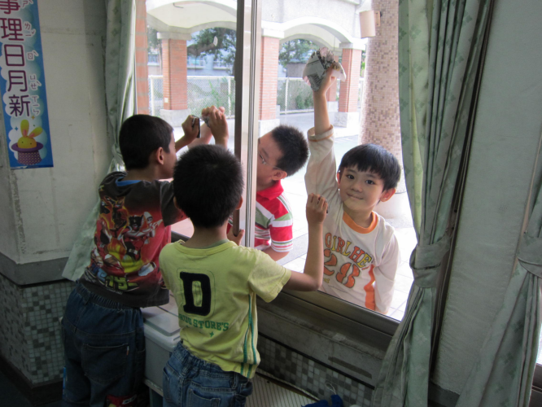 | 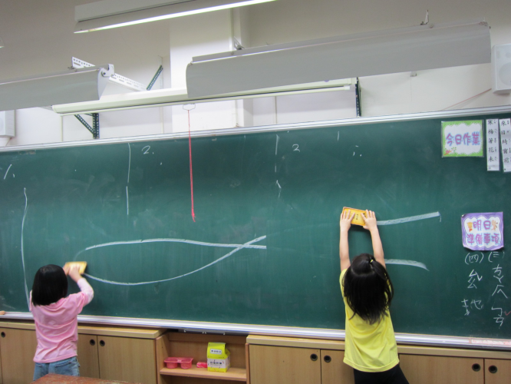
擦玻璃練習 | 擦窗戶練習
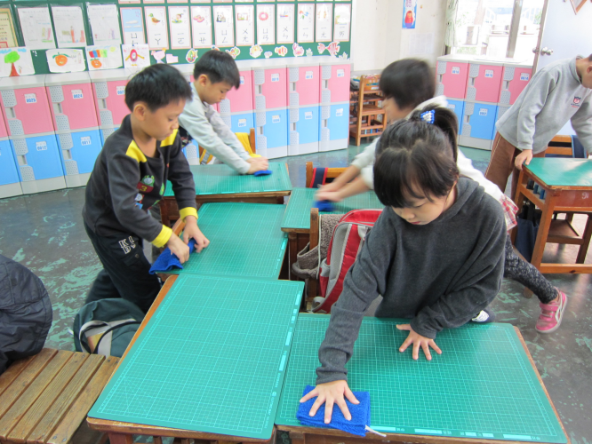 | 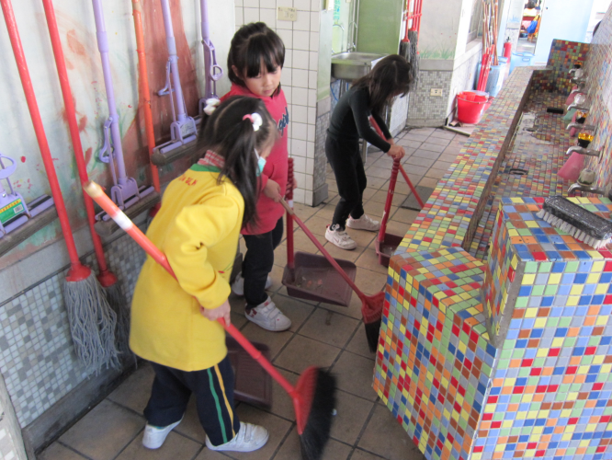
擦桌子練習 | 掃地練習
(二)其他
九、教學後反思：
(一)、省思表
帽子 | 思考向度參考 | 說明
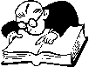  白帽子  客觀的角度來分析目前取得的資訊 | 有否參照課程設計實施？ | 有。
 | 課程實施是否能符合原設計的目標與架構？ | 有符合。
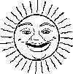  黃帽子  積極正面的態度來思考佔優勢 | 實施時學生有哪些學習反應，讓我們覺得這個課程是有價值的? | - 能透過課程教育達到日常生活自理能力得提升。  - 能找出整理環境的好方法。例如：書櫃裡的書以直立式書背朝外的方式比較整齊、好拿。
紅帽子  感覺如何？喜歡它或討厭它的原因是什麼？ | 整個課程的實施，我感覺---- | - 這課程可以實際教會學生如何正確和有效的做好打掃工作。  - 能更瞭解如何正確做好資源回收。  - 瞭解資源回收的重要性。
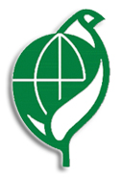綠帽子  思考新的做法 | 課程實施的協同合作與分工情形如何?未來可以做的更好的調整方法--- | 1.由兩人負責設計後給同學年一起討論和執行。
  黑帽子  以客觀的資料來批判失敗原因 | 教學實施與原設計的差距有哪些？爲什麼? | 無
藍帽子  控制與計畫整個思維的流程 | 課程流程與時間規劃有否須修正的地方？ | 無
其他

(二)、感想
- 由於一年級小朋友的生活自理能力仍待加強，本單元老師再針對一些常見的生活自理能力逐一指導，例如整理抽屜、置物櫃；掃地、拖地；擦窗戶，擦黑板；擦桌椅等。孩子能再利用這個機會逐一實作，老師再個別指導很不錯。
- 藉由老師主演的偶戲效果來傳達資源回收的重點和如何做分類，很能引起小朋友的興趣，在讓孩子針對影片做實作，並配合學習單孩子更能了解。
- 讓孩子學習認識資源、資源再利用及愛護環境的心。
十、附件—學習單
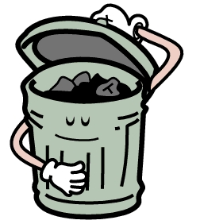
環保小尖兵自我檢核表
一 年 班 姓名：
請你觀察自己在家一週做資源回收的狀況，紀錄在下表中：
項目  日期 | 紙類  （如：廣告紙、廢紙等） | 鋁箔類  （如：飲料鋁箔包或鋁箔罐等） | 瓶罐類  （如：養樂多罐、保特瓶、塑膠瓶等）
星期一 | □沒有東西要回收。  □我有將紙攤平回收  □我有回收，但沒放好。  □丟垃圾桶沒回收。 | □沒有東西要回收。  □有清洗鋁箔罐，並壓扁回收。  □有回收，但沒清洗乾淨和壓扁。  □丟垃圾桶沒回收。 | □沒有東西要回收。  □有清洗瓶罐，並壓扁回收。  □有回收，但沒清洗乾淨和壓扁。  □丟垃圾桶沒回收。
星期二 | □沒有東西要回收。  □我有將紙攤平回收  □我有回收，但沒放好。  □丟垃圾桶沒回收。 | □沒有東西要回收。  □有清洗鋁箔罐，並壓扁回收。  □有回收，但沒清洗乾淨和壓扁。  □丟垃圾桶沒回收。 | □沒有東西要回收。  □有清洗瓶罐，並壓扁回收。  □有回收，但沒清洗乾淨和壓扁。  □丟垃圾桶沒回收。
星期三 | □沒有東西要回收。  □我有將紙攤平回收  □我有回收，但沒放好。  □丟垃圾桶沒回收。 | □沒有東西要回收。  □有清洗鋁箔罐，並壓扁回收。  □有回收，但沒清洗乾淨和壓扁。  □丟垃圾桶沒回收。 | □沒有東西要回收。  □有清洗瓶罐，並壓扁回收。  □有回收，但沒清洗乾淨和壓扁。  □丟垃圾桶沒回收。
星期四 | □沒有東西要回收。  □我有將紙攤平回收  □我有回收，但沒放好。  □丟垃圾桶沒回收。 | □沒有東西要回收。  □有清洗鋁箔罐，並壓扁回收。  □有回收，但沒清洗乾淨和壓扁。  □丟垃圾桶沒回收。 | □沒有東西要回收。  □有清洗瓶罐，並壓扁回收。  □有回收，但沒清洗乾淨和壓扁。  □丟垃圾桶沒回收。
星期五 | □沒有東西要回收。  □我有將紙攤平回收  □我有回收，但沒放好。  □丟垃圾桶沒回收。 | □沒有東西要回收。  □有清洗鋁箔罐，並壓扁回收。  □有回收，但沒清洗乾淨和壓扁。  □丟垃圾桶沒回收。 | □沒有東西要回收。  □有清洗瓶罐，並壓扁回收。  □有回收，但沒清洗乾淨和壓扁。  □丟垃圾桶沒回收。
⊙家中回收做得最好的人是：
⊙我覺得做資源回收

